Міністерство освіти і науки України

**Прикарпатський національний університет**

**імені В.Стефаника**

*Факультет математики та інформатики*

*Кафедра інформаційних технологій*

*Людинно-машинна взаємодія*

Лабораторна робота № 5

Тема: Робота з контейнерами в середовищі QtCreator: QVector.

Одновимірні масиви.

*Варіант 2*

Виконав: ***Гук Д.П.***

Група ІПЗ-31

Дата:20 жовтня 2023 р.

Викладач: Пікуляк М.В.

Івано-Франківськ – 2023

**Мета роботи:**

Отримати навички роботи з одновимірними масивами в ICP “Qt-Creator”.

**Завдання для виконання :**

1. Дано цілочисельний масив розміру N. Перетворити його, додавши до

парних чисел перший елемент. Перший і останній елементи масиву не

змінювати.

2. Дано цілочисельний масив розміру N. Вивести спочатку всі його

парні елементи, а потім непарні, зберігаючи порядок проходження

елементів

3. Модернізуйте проект vectorgui:

а) додайте захист на введення неприпустимих символів із застосуванням

класу QMessageBox;

б) передбачте зміну тексту віджета label при виборі 2 і 3 елементів

comboBox («поле для введення» -> «введіть значення елемента:» ...);

в) при видаленні елемента передбачте перевірку, що елемент з введеним

індексом існує.

**Тексти скриптів і зображення діалогових вікон QtCreator з виконаними завданнями :**

**Завдання №1:**

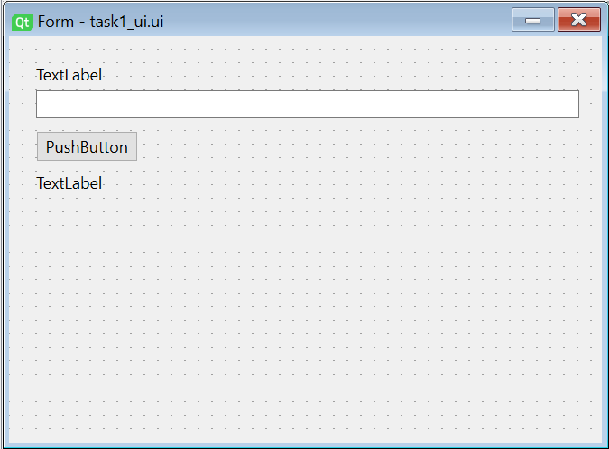

from PyQt6 import QtCore, QtGui, QtWidgets  
import sys  
  
class Ui_Form(object):  
 def setupUi(self, Form):  
 Form.setObjectName("Form")  
 Form.resize(438, 300)  
 self.label = QtWidgets.QLabel(Form)  
 self.label.setGeometry(QtCore.QRect(20, 20, 151, 16))  
 self.label.setObjectName("label")  
 self.lineEdit = QtWidgets.QLineEdit(Form)  
 self.lineEdit.setGeometry(QtCore.QRect(20, 40, 401, 21))  
 self.lineEdit.setObjectName("lineEdit")  
 self.pushButton = QtWidgets.QPushButton(Form)  
 self.pushButton.setGeometry(QtCore.QRect(20, 70, 75, 23))  
 self.pushButton.setObjectName("pushButton")  
 self.pushButton.clicked.connect(self.perform_operation)  
 self.resultLabel = QtWidgets.QLabel(Form)  
 self.resultLabel.setGeometry(QtCore.QRect(20, 100, 401, 16))  
 self.resultLabel.setObjectName("resultLabel")  
  
 self.retranslateUi(Form)  
 QtCore.QMetaObject.connectSlotsByName(Form)  
  
 def retranslateUi(self, Form):  
 _translate = QtCore.QCoreApplication.translate  
 Form.setWindowTitle(_translate("Form", "Task 1"))  
 self.label.setText(_translate("Form", "Enter array (comma separated):"))  
 self.pushButton.setText(_translate("Form", "Transform"))  
  
 import math  
  
 def perform_operation(self):  
 input_array = [int(x) for x in self.lineEdit.text().split(',')]  
  
 if len(input_array) < 3:  
 self.resultLabel.setText("Array must have at least 3 elements.")  
 return  
  
 first_element = input_array[0]  
 transformed_array = [first_element]  
  
 for i in range(1, len(input_array) - 1):  
 if abs(input_array[i]) % 2 == 0:  
 transformed_array.append(input_array[i] + first_element)  
 else:  
 transformed_array.append(input_array[i])  
  
 transformed_array.append(input_array[-1])  
  
 self.resultLabel.setText("Transformed array: " + ', '.join(map(str, transformed_array)))  
  
  
app = QtWidgets.QApplication(sys.argv)  
task1_dialog = QtWidgets.QDialog()  
ui = Ui_Form()  
ui.setupUi(task1_dialog)  
task1_dialog.show()  
sys.exit(app.exec())

**Завдання №2:**

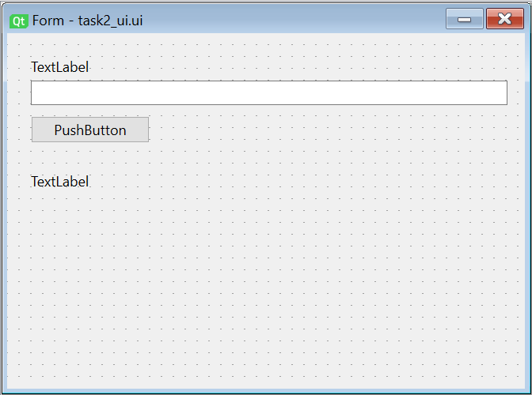

from PyQt6 import QtCore, QtGui, QtWidgets  
import sys  
  
class Ui_Form(object):  
 def setupUi(self, Form):  
 Form.setObjectName("Form")  
 Form.resize(436, 300)  
 self.label = QtWidgets.QLabel(Form)  
 self.label.setGeometry(QtCore.QRect(20, 20, 151, 16))  
 self.label.setObjectName("label")  
 self.lineEdit = QtWidgets.QLineEdit(Form)  
 self.lineEdit.setGeometry(QtCore.QRect(20, 40, 401, 21))  
 self.lineEdit.setObjectName("lineEdit")  
 self.pushButton = QtWidgets.QPushButton(Form)  
 self.pushButton.setGeometry(QtCore.QRect(20, 70, 100, 23))  
 self.pushButton.setObjectName("pushButton")  
 self.pushButton.clicked.connect(self.display_elements)  
 self.resultLabel = QtWidgets.QLabel(Form)  
 self.resultLabel.setGeometry(QtCore.QRect(20, 100, 401, 50))  
 self.resultLabel.setObjectName("resultLabel")  
  
 self.retranslateUi(Form)  
 QtCore.QMetaObject.connectSlotsByName(Form)  
  
 def retranslateUi(self, Form):  
 _translate = QtCore.QCoreApplication.translate  
 Form.setWindowTitle(_translate("Form", "Task 2"))  
 self.label.setText(_translate("Form", "Enter array (comma separated):"))  
 self.pushButton.setText(_translate("Form", "Display Elements"))  
  
 def display_elements(self):  
 input_array = [int(x) for x in self.lineEdit.text().split(',')]  
  
 even_elements = [str(x) for x in input_array if abs(x) % 2 == 0]  
 odd_elements = [str(x) for x in input_array if abs(x) % 2 != 0]  
  
 result_text = "Even elements: " + ', '.join(even_elements) + "\n" + "Odd elements: " + ', '.join(odd_elements)  
  
 self.resultLabel.setText(result_text)  
  
  
app = QtWidgets.QApplication(sys.argv)  
task2_dialog = QtWidgets.QDialog()  
ui = Ui_Form()  
ui.setupUi(task2_dialog)  
task2_dialog.show()  
sys.exit(app.exec())

**Завдання №3 (проект vectorgui реалізовано за допомогою мови програмування Python, бібліотека PyQt6):**

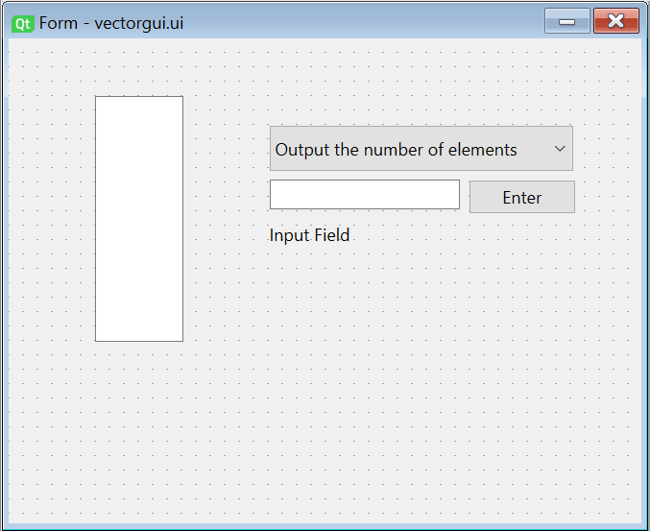

from PyQt6 import QtCore, QtGui, QtWidgets  
import sys  
  
class Ui_Form(object):  
 def setupUi(self, Form):  
 Form.setObjectName("Form")  
 Form.resize(439, 337)  
 self.comboBox = QtWidgets.QComboBox(parent=Form)  
 self.comboBox.setGeometry(QtCore.QRect(181, 61, 211, 31))  
 self.comboBox.setObjectName("comboBox")  
 self.comboBox.addItem("")  
 self.comboBox.addItem("")  
 self.comboBox.addItem("")  
 self.textEdit = QtWidgets.QTextEdit(parent=Form)  
 self.textEdit.setGeometry(QtCore.QRect(60, 40, 61, 171))  
 self.textEdit.setObjectName("textEdit")  
 self.lineEdit = QtWidgets.QLineEdit(parent=Form)  
 self.lineEdit.setGeometry(QtCore.QRect(181, 98, 132, 21))  
 self.lineEdit.setObjectName("lineEdit")  
 self.label = QtWidgets.QLabel(parent=Form)  
 self.label.setGeometry(QtCore.QRect(181, 128, 110, 16))  
 self.label.setObjectName("label")  
 self.pushButton = QtWidgets.QPushButton(parent=Form)  
 self.pushButton.setGeometry(QtCore.QRect(319, 98, 75, 24))  
 self.pushButton.setObjectName("pushButton")  
  
 self.retranslateUi(Form)  
 QtCore.QMetaObject.connectSlotsByName(Form)  
  
 def retranslateUi(self, Form):  
 _translate = QtCore.QCoreApplication.translate  
 Form.setWindowTitle(_translate("Form", "Form"))  
 self.comboBox.setItemText(0, _translate("Form", "Output the number of elements"))  
 self.comboBox.setItemText(1, _translate("Form", "Insert element at the end of vector"))  
 self.comboBox.setItemText(2, _translate("Form", "Remove an element from the vector"))  
 self.label.setText(_translate("Form", "Input Field"))  
 self.pushButton.setText(_translate("Form", "Enter"))  
  
 def add_logic(self, vec):  
 self.vec = vec  
  
 for i in range(10):  
 self.vec.append(10 + i * 2)  
 self.textEdit.append(str(self.vec[i]))  
  
 self.textEdit.setReadOnly(True)  
  
 def on_pushButton_clicked(self):  
 action = self.comboBox.currentIndex()  
  
 if action == 0:  
 size = len(self.vec)  
 self.lineEdit.setText(f'Vector size: {size}')  
 elif action == 1:  
 try:  
 num = int(self.lineEdit.text())  
 self.vec.append(num)  
 except ValueError:  
 QtWidgets.QMessageBox.critical(None, "Error", "Please enter a valid integer.")  
 elif action == 2:  
 try:  
 pos = int(self.lineEdit.text())  
 if 0 <= pos < len(self.vec):  
 del self.vec[pos]  
 else:  
 QtWidgets.QMessageBox.critical(None, "Error", "Index out of range.")  
 except ValueError:  
 QtWidgets.QMessageBox.critical(None, "Error", "Please enter a valid integer.")  
  
 self.textEdit.clear()  
 for val in self.vec:  
 self.textEdit.append(str(val))  
  
 def on_comboBox_currentIndexChanged(self):  
 index = self.comboBox.currentIndex()  
 if index in [1, 2]:  
 self.label.setText("Enter element value:")  
 self.lineEdit.setReadOnly(False)  
 else:  
 self.label.setText("Input Field")  
 self.lineEdit.setReadOnly(True)  
  
  
class MainApplication:  
 def __init__(self):  
 self.app = QtWidgets.QApplication([])  
 self.form = QtWidgets.QWidget()  
 self.ui = Ui_Form()  
 self.ui.setupUi(self.form)  
 self.vec = []  
 self.ui.add_logic(self.vec)  
  
 self.ui.pushButton.clicked.connect(self.ui.on_pushButton_clicked)  
 self.ui.comboBox.currentIndexChanged.connect(self.ui.on_comboBox_currentIndexChanged)  
  
 def run(self):  
 self.form.show()  
 sys.exit(self.app.exec())  
  
  
if __name__ == "__main__":  
 app = MainApplication()  
 app.run()

**Скрін-шоти виконання завдань лабораторної роботи :**

**Завдання №1 :**

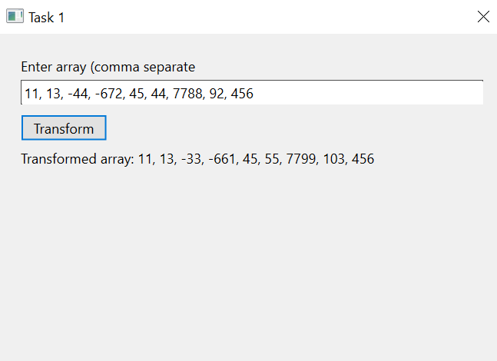

**Завдання №2:**

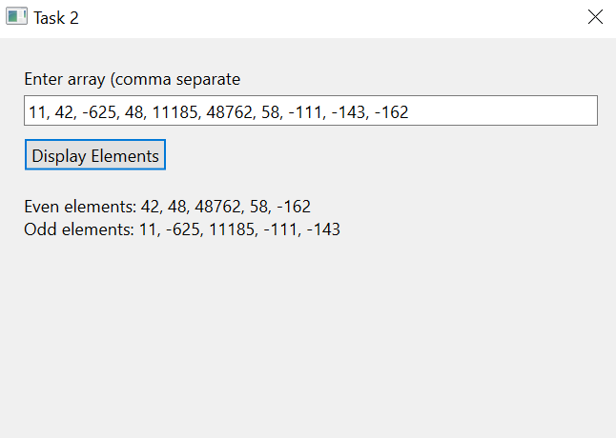

**Завдання №3:**

